**讀書會**

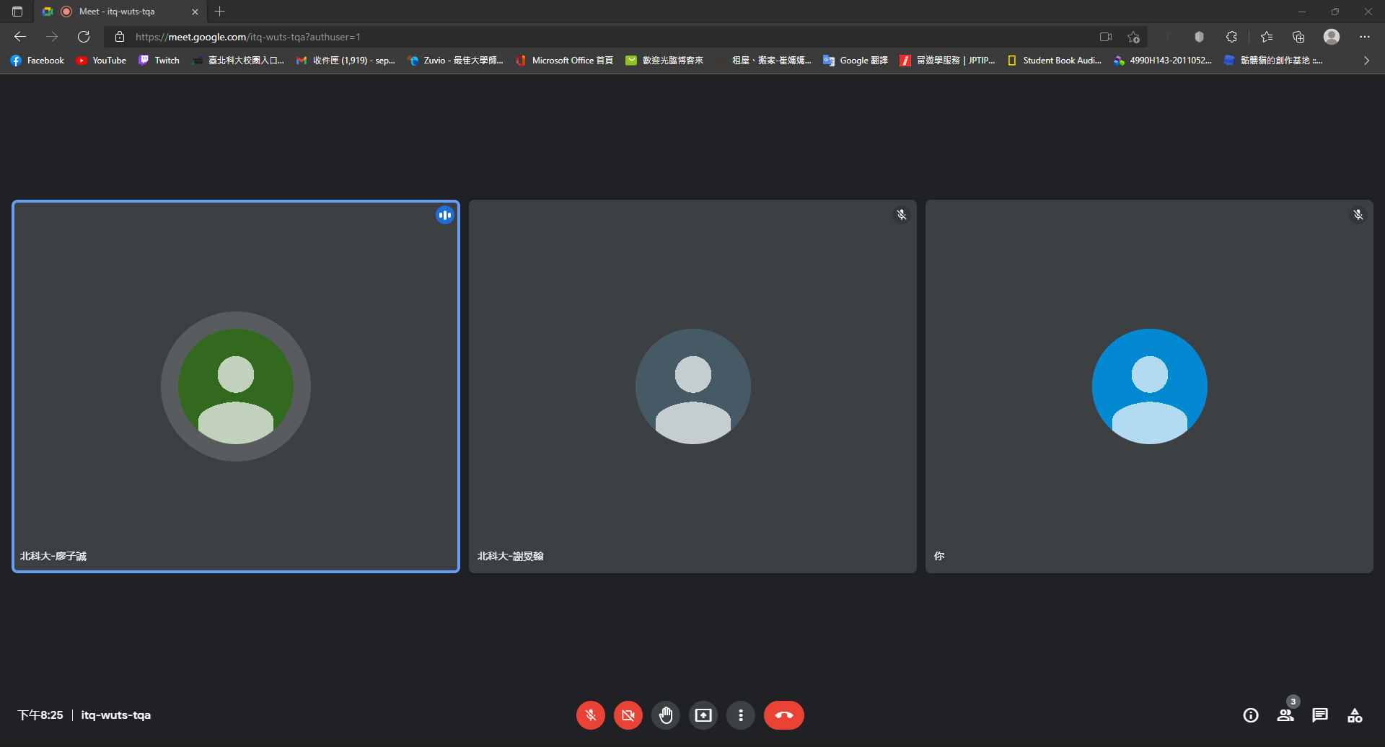

成員：潘宥叡 謝旻翰 廖子誠

日期：12 /23 6:30~8:30

地點：Google Meet

**心得**

這次主要在練習如何開檔，其中開檔可以直接打檔名，但由於不知道要放在哪才可以直接打檔名，所以試了一段時間才找到。以及有時開檔時，會抓不到檔案，但程式碼都是對的，令我們思考了不少時間。

**GitHub**

連結

[Vfvhz/HW7 (github.com)](https://github.com/Vfvhz/HW7)

截圖

